Отчёт работы
Центра образования технологической направленностей «Точка роста»
МБОУ СОШ им В.П.Брагина с.Бурен-Бай-Хаак

за 2022-2023 год.
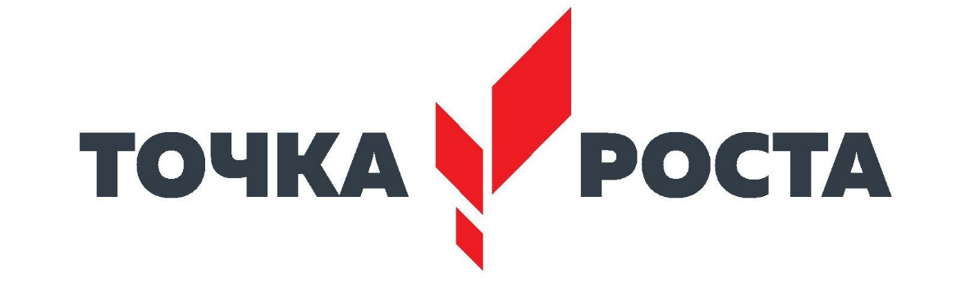\

В 2022-2023 году в Центре «Точка роста» функционировали следующие объединения:
- «Точка роста. Инфознайка» 3-5 классы
- «Точка роста. Лего» 3-4 классы
- Точка роста. «Шахматы» 2-6 классы
  - Эффективное использование оборудования Центра.
Обучающиеся 7-9 классов на новом оборудовании осваивают предметы «ОБЖ», «Информатика», а также для учащихся 2-6 классов проводятся внеурочные занятия «Лего», «Инфознайка», «Шахматы».
В целях эффективного усвоения учебного материала на уроках применяются:
- Ноутбуки для составления программирования на языке Паскаль, Кумир.
- Манекены и оборудования для оказания первой медицинской помощи применяются на уроках ОБЖ.
- Для проведения внеурочных работ используются комплекс для лего -конструирования .
- Также проводятся внеурочные занятия с использованием других оборудований по информатике и по шахматам.
Широко используется инфраструктура Центра и во внеурочное время. У ребят есть возможность приобрести навыки работы в команде, подготовиться к участию в различных конкурсах и соревнованиях. Школьники работают с ноутбуками и другими ресурсами Центра, которые служат повышению качества и доступности образования.
Но самое главное, в Центре дети учатся общаться, работать в группах, совершенствуют коммуникативные навыки, строят продуктивное сотрудничество со сверстниками и взрослыми.

2.Мероприятия, проходившие в Центре «Точка Роста» в 2022/2023 учебном году.

Методическое сопровождение:

- Методическое совещание «Планирование, утверждение рабочих программ и расписания»
- Реализация общеобразовательных программ по предметным областях «ОБЖ», «Информатика».

- Итоги реализации мероприятий дорожной карты по созданию и круглый стол « за 2022 – 2023 учебный год.

Планирование работы на 2023 - 2024 учебный год

Внеурочные мероприятия:

- Проектные работы по разным предметам
- Круглый стол «Формула ycпexa»
- По страницам « Красной книги»
- Дистанционные семинары через разные платформы.
Учебно - воспитательные мероприятия :
- Неделя информатики, физики
- Семинар – практикумы
- Семинар – практикум «Использование цифровых технологий»
- Мастер — класс «Организация проектной и исследовательской деятельности учащихся с использованием цифровой лаборатории»
На базе центра «Точка роста» используются цифровые образовательные платформы –«Учи.ру», «Российская электронная школа».в формате лекций, онлайн-конференций, индивидуальных уроков – на выбор педагогов. Центр «Точка роста» приглашал обучающихся к участию в различных конкурсах и акциях.

3.Кадровый состав Центра «Точка роста»
Для работы в Центре «Точка роста» подобрана команда специалистов из педагогов школы. Учителя информатики Ооржак А.А, Кулков А.Ю. учитель ОБЖ Ооржак М.А, и учитель технологии Суван-оол Т.В.
Согласно плану мероприятий были проведены различные квесты, интеллектуальные марафоны, конкурсы, где ребята смогли проявить свои знания и умения, полученные на занятиях. Это поможет обучающимся успешно проявлять себя в дистанционных и очных конкурсах различной направленности.

